统编版小学语文二年级上册单元定时练习题
时间：60分钟 （75分）
一、给加点字选择正确的读音，打“√”。（5分）
1.杨树高，榕树壮（zhuànɡ zuànɡ），梧桐树叶像手掌。
2.桦树耐（lài nài）寒守北疆。
3.你拍五，我拍五，丛（chónɡ cónɡ）林深处有猛虎。
4.秋季里，稻上场（chánɡ chǎnɡ），谷像黄金粒粒香。
5.一年农事了（le liǎo），大家笑盈盈。
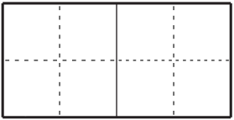
二、读一读，拼一拼，写一写。（10分）
1.老师，您xīn kǔ 了！
2.我和小明是pénɡ you 。
3.我知道xiónɡ māo 最爱吃竹子！
4.八月ɡuì huā 满枝香。
5.百灵鸟在树上ɡē chànɡ 。

三、将下面两个字合在一起，变成新字，再组词。（8分）
君+羊→（ ）（ ） 口+元→（ ）（ ）
令+页→（ ）（ ） 月+巴→（ ）（ ）
四、选字填空。（6分）
歌 哥
1.我的（ ）（ ）喜欢唱（ ），他的（ ）声真好听！
处 外
2.一到周六，我就四（ ）走走看看，发现（ ）面的世界真有趣！
五、我会看图，然后选词填空。（6分）
朵 座 顶 双 把 只
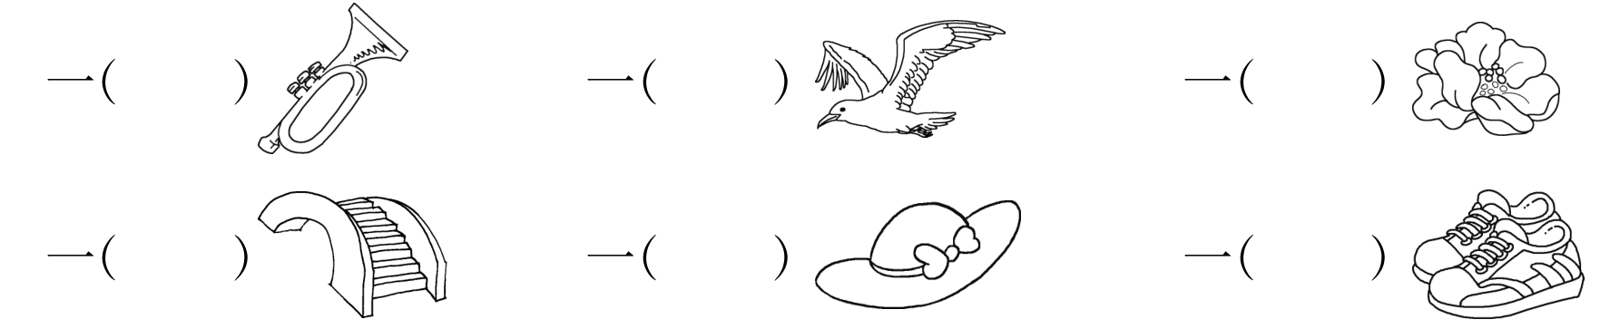
六、查字典，完成下面的表格。（6分）
要查的字 | 部首 | 除去部首还有几画
旗
方
肥
七、想一想，连一连。（8分）
播种 春季 正月 菊花姿百态
打谷 夏季 六月 山茶满盆开
割麦 秋季 九月 荷花满池塘
积肥 冬季 冬月 水仙案头供
八、句子练习。（12分）
1.照样子，写短语或句子。（6分）
（1）例：杨树高 高高的杨树 树林里长着许多高高的杨树。
枫叶红 _____________ __________________________
（2）例：孔雀的伙伴是锦鸡。 锦鸡的伙伴是孔雀。
小华的朋友是小刚。 ______________________________
（3）例：春天到了，公园里的花儿都开了。
夏天到了，_______________________________________________。
2.我会看图写句子。（6分）
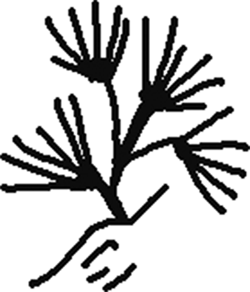
例： 松树叶子像根针。
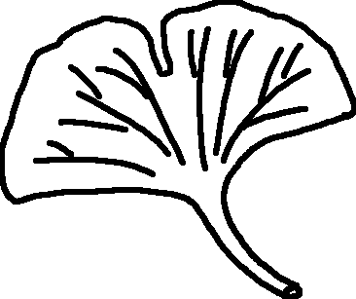
- 银杏树叶像___________。
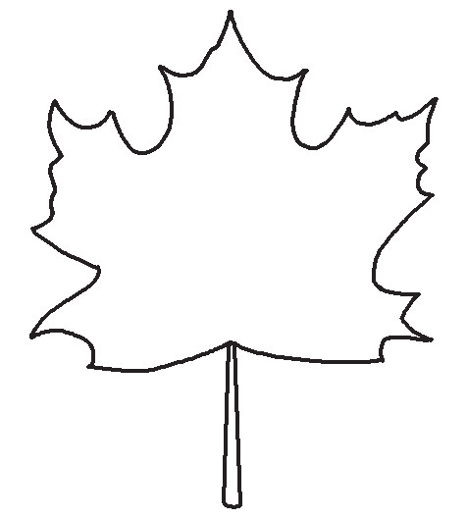
（2） __________像__________。
九、课文回顾。（10分）
1.学了《树之歌》，我知道银杏和水杉又被称为“___________”。
2.二月___________初开放，三月___________红十里。
3.十年树木，__________________。
4.爸爸常用“树无根不长，___________”这句话来教育我要从小树立远大的志向。
十、综合实践。（4分）
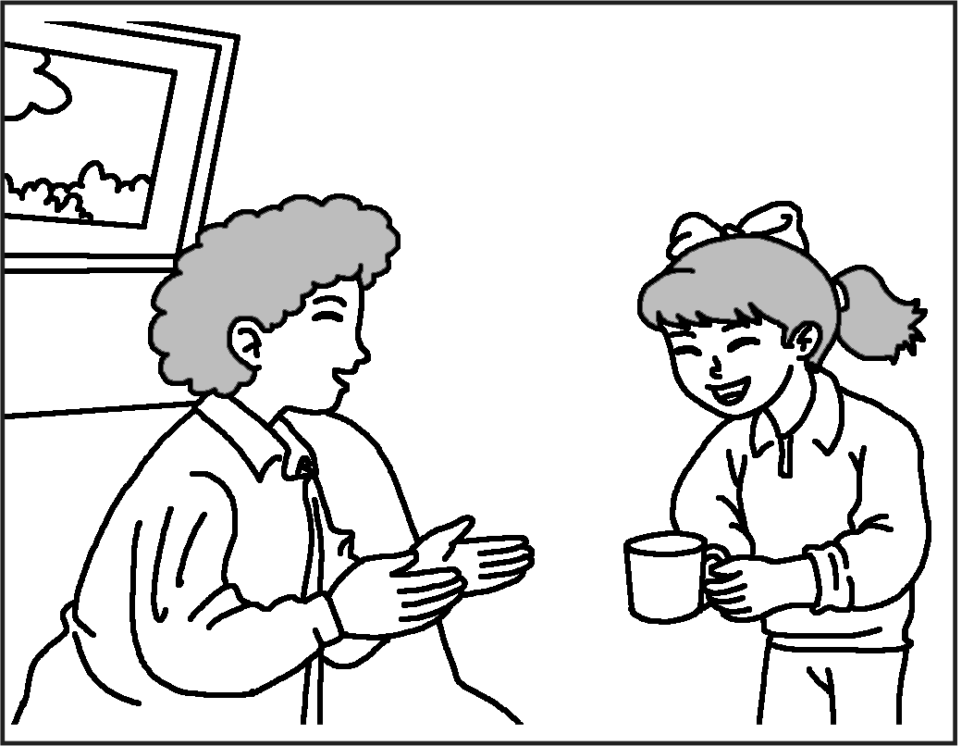
张阿姨来找“我”的妈妈，可妈妈不在家。看图想一想，“我”该怎样接待张阿姨？正确的接待方式是（ ）
①我妈妈不在家，你回去吧！
②我妈妈不在家，你自己坐吧！
③阿姨好！我妈妈不在家，您坐下等一会吧！请喝茶！
（10分）
十一、读短文，回答问题。（10分）
爱玩的太阳娃娃
天上的太阳娃娃喜欢吹白云玩儿。
瞧，她把嘴巴鼓得（圆圆 园园）的，朝着身边的云吹呀，吹呀，吹出了一对长（chánɡ zhǎnɡ）耳朵，一条短尾巴，一个胖肚子，一个圆脑瓜。哈，她把那朵白云吹成一只小白兔啦！
太阳娃娃一边在天上跑，一边吹，把这朵白云吹成荷花，把那朵白云吹成白雪公主……她越吹越开心，一不小心把一朵白云吹进海里去了，自己也一起滚进大海中。
啊，她在海里把（那 哪）朵白云吹成了一朵漂（piāo piào）亮的白浪花。
1.用“√”选择短文括号中恰当的字词或加点字的正确读音。（4分）
2.短文共有_______个自然段，第2自然段有_______句话。（4分）
3.太阳娃娃把白云吹成了（ ）。（填序号）（2分）
①长耳朵、短尾巴、胖肚子、圆脑袋
②小白兔、荷花、白雪公主、白浪花
（15分）
十二、看图写话。（15分）
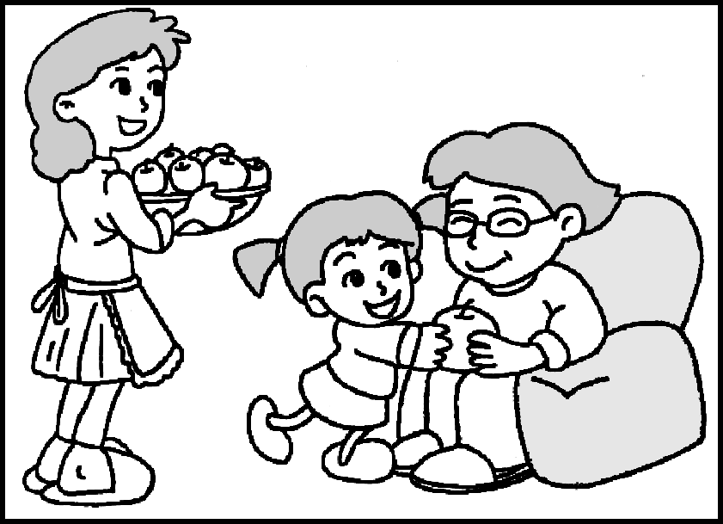
图中都有哪些人？ 她们在哪儿？她们之间发生了什么事呢？ 想一想，写下来。不会写的字用拼音代替。
好词推荐：奶奶 苹果 沙发 坐着 洗 递给 高兴 笑

